作 者 推 荐
科斯塔童书奖得主，卡内基奖、布兰福博斯奖入围作者
娜塔莎•法兰特与插画家莉迪亚·科里
Natasha Farrant & Lydia Corry
作者简介：

娜塔莎•法兰特（Natasha Farrant）已在儿童图书出版界工作了将近20年的时间。在过去10年中，她运营了自己的文学作品搜索代理公司。同时，她还凭借青少年历史小说《我们为爱所做的事》以及另外两部畅销的成人小说，入围了卡耐基奖长名单（Carnegie-longlisted）与布兰福博斯奖短名单（Branford Boase-shortlisted）。除此之外，娜塔莎还入围了2014青少年女王奖（Queen of Teen Award）的短名单，而布贝尔•盖德斯比（Bluebell Gadbsy）丛书中的第二本《恋爱中的弗洛拉》入围了《卫报》儿童作品奖（Guardian Children's Prize）长名单，2015年她获得英国文学联合会奖（UKLA Award 2015）提名，她的新书《雀鹰的航行》获得了2020年科斯塔童书大奖（Costa Children’s Award）。她目前与丈夫和几个女儿住在伦敦。

莉迪亚·科里（Lydia Corry）是一位英国布莱顿的插画家，2009年毕业于英国皇家艺术学院，她充满活力的插画都是通过水彩、墨水和水粉混合材料纯手绘而成。她曾为娜塔莎·法兰特的《八个公主与魔镜》绘制插画。

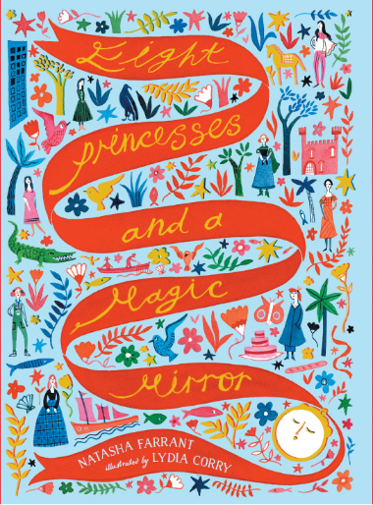
中文书名：《八个公主与魔镜》
英文书名：EIGHT PRINCESSES AND A MAGIC MIRROR
作 者：Natasha Farrant and Lydia Corry
出 版 社：Zephyr (Head of Zeus)
代理公司：ANA
出版时间：2019年9月
代理地区：中国大陆、台湾
页 数：208页
审读资料：电子文稿
类 型：7-12岁少年文学
版权已授：美国，丹麦，意大利，俄罗斯，波兰，西班牙

内容简介：

《爱尔兰时报》评论为“给孩子最好的童话书”

镜子，镜子，墙上的镜子啊......是什么让一个公主变得出众？女巫的镜子穿越时空，想要找到答案。然而镜子中映出一张张公主的脸，这些公主并不想变得仪态万方、彬彬有礼。她们都下定决心要自己拯救自己。

这个故事中有八位勇敢无畏的公主。她们对一切都充满好奇心，敢于冒险，并决定忠于本心。娜塔莎·法兰特的原著故事以世界各地的不同时代为背景。书中除了有现代经典的故事情节，艺术家莉迪亚﹒科里还为这本精致的礼物书配以精美的全彩插图。

沙漠中的阿拉伯公主利用金黑相间的旗帜保护她的人民，使他们免受国王的伤害；拉丁美洲的蒂卡公主养了一只鳄鱼当宠物；苏格兰公主探索公海；非洲的阿巴约姆公主将怜悯与善良置于王室权力之上；塔楼公主从贪婪的城市开发商手中拯救了她心爱的花园。

在这本精致豪华的礼物书中，插画师莉迪亚﹒科里绘制的精美插图五彩斑斓，这些极富想象力的故事与传统公主故事有着天壤之别。

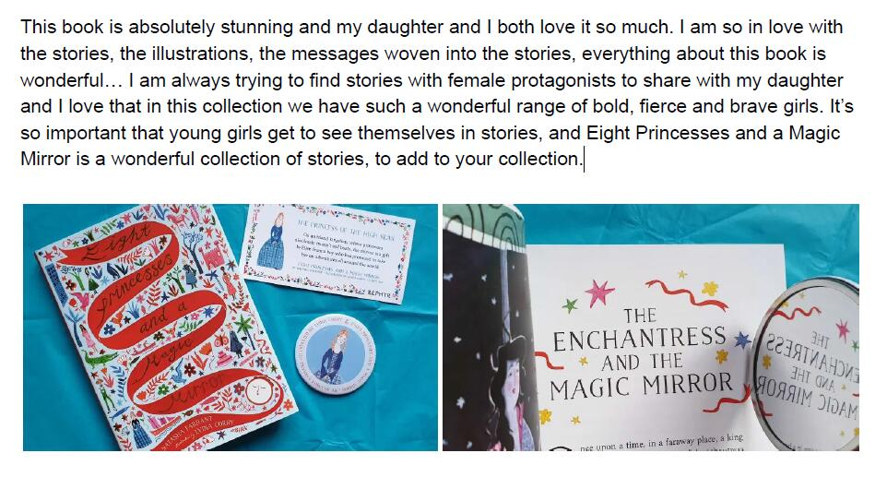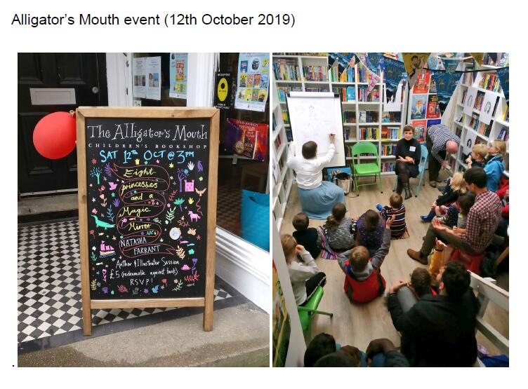
内文插图：

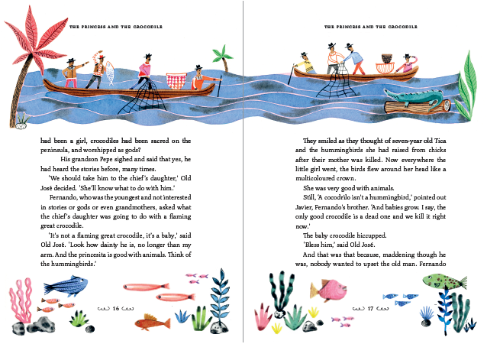
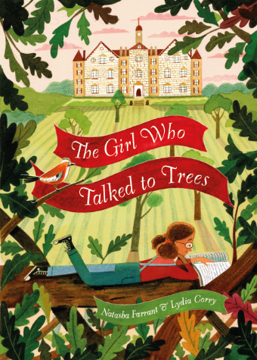
中文书名：《树语者》
英文书名：THE GIRL WHO TALKED TO TREES
作 者：Natasha Farrant and Lydia Corry
出 版 社：Zephyr (Head of Zeus)
代理公司：ANA
页 数：224页
出版时间：2021年11月
代理地区：中国大陆、台湾
审读资料：电子稿
类 型：7-12岁少年文学

内容简介：

科斯塔童书奖得主，卡内基奖、布兰福博斯奖入围作者娜塔莎·法兰特
一本融合了自然知识的诗意少年文学作品

七个原创的童话故事，配以精美插画
讲述一个女孩在与世界各地不同年代的树木交谈中所学到的东西
通过充满魔法和美妙想象的故事，传递环境保护的理念，感受各种哲理智慧
也教给了孩子们关于树木的科学知识

七个小时，七棵树，有七个故事要讲……

树是故事的守护者，是魔法和历史的见证者。奥利弗最好的朋友是一棵四百岁的橡树，它正处于危险之中。当奥利弗坠入橡树的魔法世界时，她许下诺言，穿越了时空。她发现了一棵古老橡树的秘密 ---- 从中世纪的狩猎中救出了一个男孩。她了解到野生苹果花是如何关联到三个逃跑新娘的，并听说了一个被过度修剪的黄杨树的复仇。

从地下的根到顶梢的树枝，从波斯的飞机树到北美的郁金香树，女孩一直听着树们讲述自己的故事，并了解到它们的种种智慧。

这是一份回归自然。聆听自然与历史的魔法礼物，提醒每个孩子树木在他们的生活中的重要性。是作者前作《八个公主与魔镜》完美的伴侣书。

内文插图：

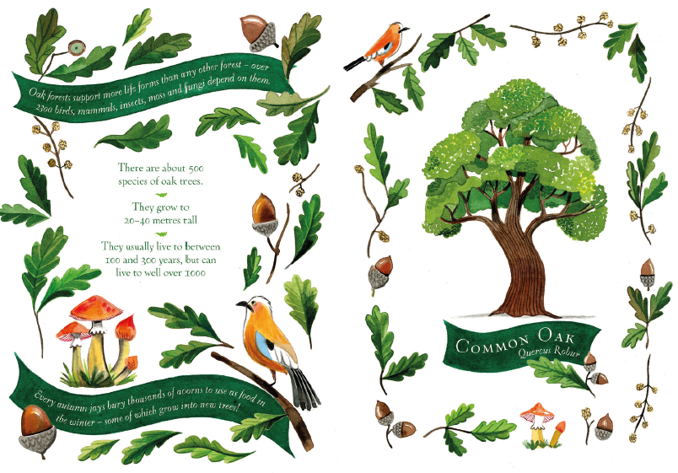
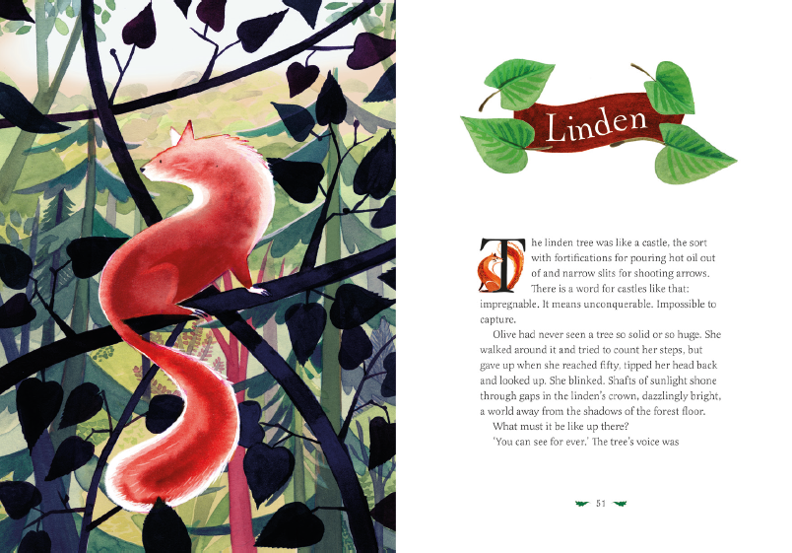
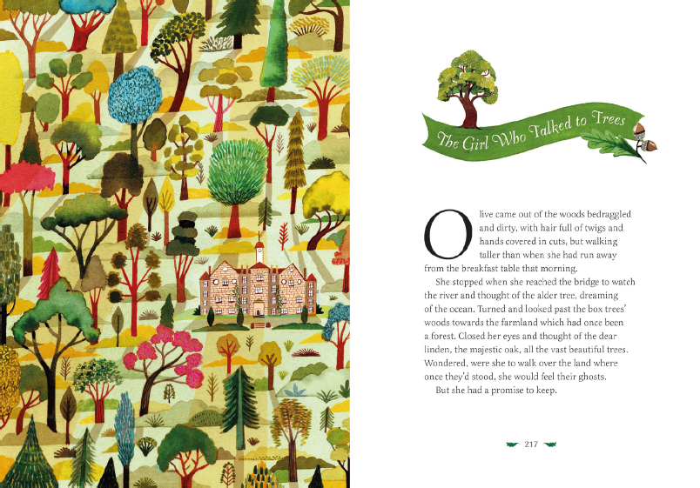

谢谢您的阅读！
请将回馈信息发至：Echo@nurnberg.com.cn
---------------------------------------------------------------------
薛肖雁（Echo Xue）
安德鲁﹒纳伯格联合国际有限公司北京代表处
北京市海淀区中关村大街甲59号中国人民大学文化大厦1705室
邮编：100872
电话：010-82449185
手机：18403407346（微信号）
传真：010-82504200
Email: Echo@nurnberg.com.cn
网址：www.nurnberg.com.cn（获取最新书讯）
微博：http://weibo.com/nurnberg
豆瓣小站：http://site.douban.com/110577/
抖音号：安德鲁读书
微信订阅号：安德鲁书讯

